GIS Ostrava 2016 – Závěrečné shrnutí
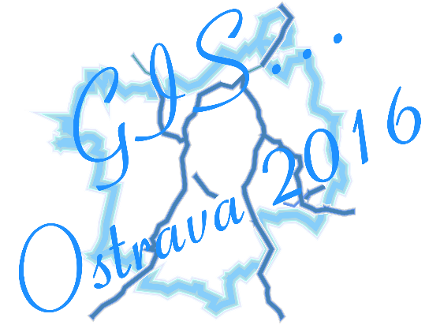

Již 13. ročník sympozia GIS Ostrava proběhnul v novém netradičním březnovém termínu ve dnech 16. – 18. března 2016 v prostorách Nové auly VŠB – Technické univerzity Ostrava. Podobně jako v minulých letech, také letos byly v rámci Sympozia uspořádány dvě paralelně běžící konference, řada odborných seminářů a exkurze do Národního superpočítačového centra IT4I.
Česko-slovenská konference nazvaná „Geoinformatika pro společnost“ nabídla řadu příspěvků zaměřených na aktuální výzvy a problémy s vazbou na geoinformační technologie a jejich aplikace v rozličných sférách. Ke stěžejním tématům patřily GeoInfostrategie a Geoinformatika ve veřejné správě, kterým bylo věnováno celé pondělní odpoledne. Pozornost přitahovaly rovněž trendy, vývoj, komunitní spolupráce, či vizualizace, kartografie, vzdělávání a popularizace v oblasti GIScience. Z aplikačních oblastí byla nejlépe zastoupena oblast aplikace geoinformačních technologií v zemědělství a lesnictví, meteorologii, hydrologii a ochraně životního prostředí a rovněž oblast dopravní plánování a modelování. Vybrané příspěvky byly recenzovány.
Hlavním cílem paralelní mezinárodní konference s názvem „The Rise of Big Spatial Data“ bylo prezentovat a diskutovat nové metody a výzvy geoinformatiky při zpracování a analýze „velkých prostorových dat“ charakterizovaných výjimečnou velikostí, variabilitou a rychlostí vzniku. Veškeré zaslané příspěvky byly recenzovány dvěma recenzenty z řad programového výboru a dalších odborníků a 35 % příspěvků nakonec bylo odmítnuto.
Záštitu nad sympoziem GIS Ostrava 2016 převzali European Spatial Data Research Organisation (EuroSDR), International Society for Photogrammetry and Remote Sensing (ISPRS), European Association of Geographers (EUROGEO), Česká asociace pro geoinformace (CAGI), Slovenská asociácia pre geoinformatiku (SAGI), Česká geografická společnost (ČGS), hejtman Moravskoslezského kraje Miroslav Novák, primátor statutárního města Ostrava Ing. Tomáš Macura, MBA a rektor VŠB-TU Ostrava Prof. Ing. Ivo Vondrák, CSc.
Úvodní den sympozia se konaly semináře Urban Planner (vedl Dr. J. Burian z UP Olomouc), Web Processing Service with GeoServer (vedl Dr. J. Růžička VŠB-TU Ostrava) a Geokódování adres (vedl Ing. D. Kocich VŠB-TU Ostrava) a rovněž exkurze do Národního superpočítačového centra.
V průběhu slavnostního zahájení sympozia přivítal za organizátory všechny účastníky vedoucí pořádajícího institutu Ing. Igor Ivan, Ph.D. a rektor prof. Ing. Ivo Vondrák, CSc. Poté již následovaly příspěvky klíčových řečníků.
Jako první vystoupil prof. Martin Raubal z ETH Zürich se svou prezentací s názvem „Investigating Human Behavior Through Big Spatial Data“. Následně vystoupil prof. Alex Singleton z Univerzity Liverpool se svou prezentací s názvem „Teaching to the Converted: From GIS to Geographic Data Science“. Sekci klíčových příspěvků zakončili manželé Gennady a Natalia Andrienkovi z Fraunhofer Institute for Intelligent Analysis and Information Systems s prezentací na téma „Space, Time and Visual Analytics“.
Po této části se již sympozium rozdělilo na dvě paralelní konference. Konference „Geoinformatika pro společnost“ probíhala sekcemi pro výše zmíněnou GeoInfostrategii a Geoinformatiku ve veřejné správě. V rámci anglické konference byly předneseny příspěvky z oblastí vizualizace Big Data a časoprostorových analýz. První den byl ukončen slavnostním přípitkem spojeným s občerstvením.
Druhý den byl celý vyplněn přednáškami, které probíhaly v paralelních sekcích. Dopolední sekce konference Geoinformatika pro společnost se zaměřila na dopravní témata, aplikace geoinformačních technologií v meteorologii, hydrologii a ochraně ŽP, aplikace pro sociální a humánní geografii a regionalistiku a na implementaci INSPIRE. Během odpoledne pak byly příspěvky zaměřeny jak na trendy, vývoj, komunitní spolupráci, vizualizaci, kartografii, vzdělávání a popularizace tak na aplikace GIT v zemědělství a lesnictví. Úterý v anglické konferenci bylo vyplněno pěti sekcemi. Dopoledne byly dvě sekce věnovány geosenzorům, tedy hlavně problematice LIDARu. Odpolední bloky se pak věnovaly tématům Open GeoData and VGI, Big Geodata a Geodata Mining. Celý den pak byl ukončen společenským večerem, kterému kralovala tradičně cimbálová muzika Lipka.
Třetí den byly na programu již jen dva semináře. Oba byly pořádány kolegy ze sdružení GISMentors, což je nezávislé sdružení školitelů v oblasti GIS a open source. První seminář na téma GeoPython vedl Jáchym Čepický a druhý seminář PostGIS vedl Jan Michálek.
Sympozia GIS Ostrava 2016 se zúčastnilo více jak 200 účastníků z 11 států Evropy. Během tří dnů zaznělo celkem 69 referátů (včetně klíčových přednášek), bylo zorganizováno 5 odborných seminářů, prezentováno několik posterů a realizována 1 exkurze. Pokud jste se nemohli zúčastnit, navštivte alespoň webové stránky Sympozia, kde je již vystaven sborník se všemi českými a slovenskými příspěvky a také fotogalerie z celé akce. Z konference Geoinformatika pro společnost byl navíc pořízen video záznam. Anglické příspěvky budou vydány na přelomu roku 2016/2017 ve formě knihy vydavatelstvím Springer v rámci série Lecture Notes in Geoinformation and Cartography Series.
Na závěr nám dovolte Vás pozvat na další ročník Sympozia, který se uskuteční v březnu 2017. Na shledanou v příštím roce.

Igor Ivan, Jiří Horák a Tomáš Inspektor
Institut geoinformatiky

FOTKY
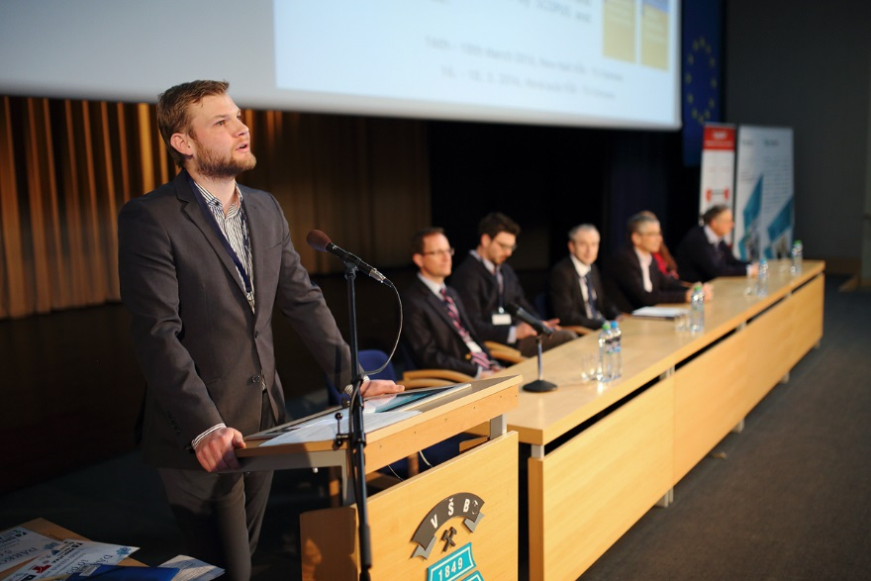
Slavnostní zahájení (Igor Ivan)

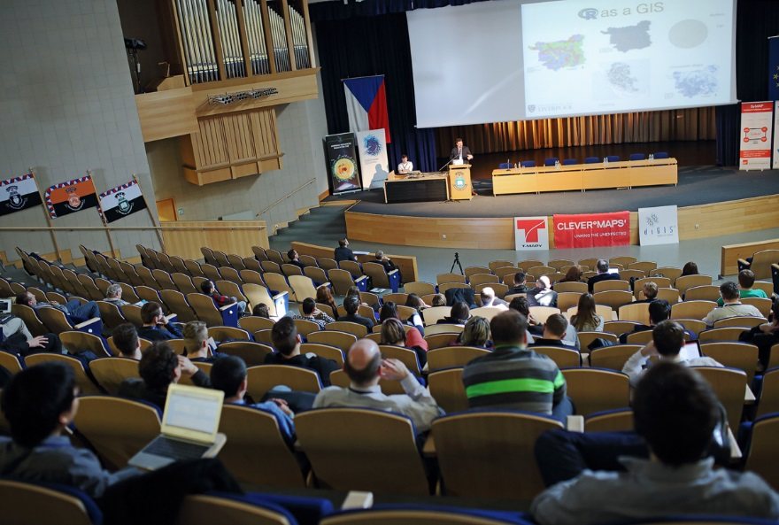
Klíčový příspěvek Alexe Singletona v Nové aule VŠB-Technické univerzity Ostrava
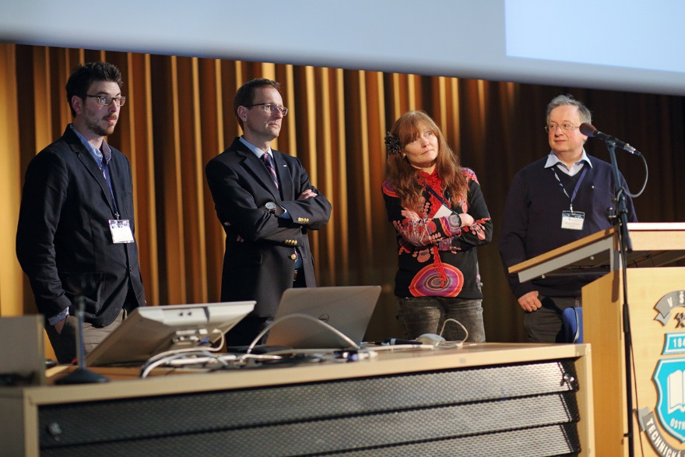
Klíčoví řečníci (zleva: Alex Singleton, Martin Raubal, Natalia Andrienko, Gennady Andrienko)

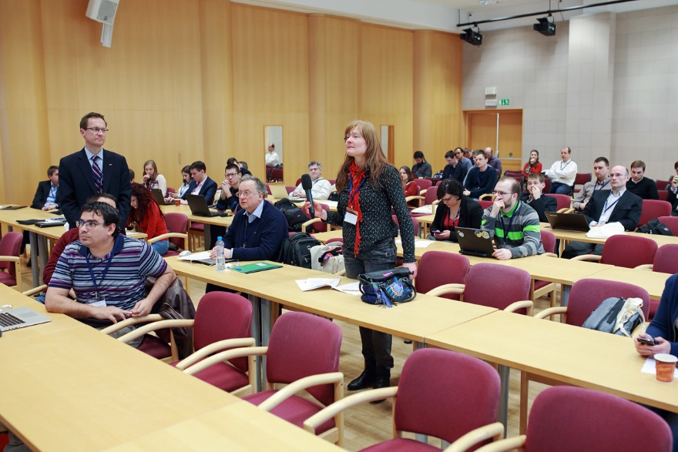
Průběh anglické konference The Rise of Big Spatial Data
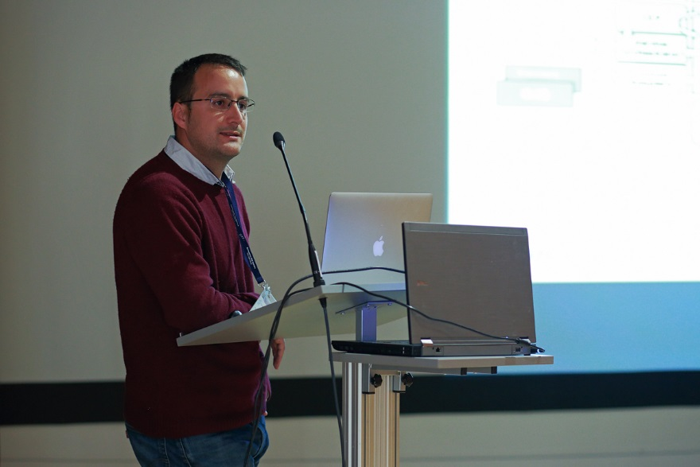
Průběh anglické konference The Rise of Big Spatial Data - řečník

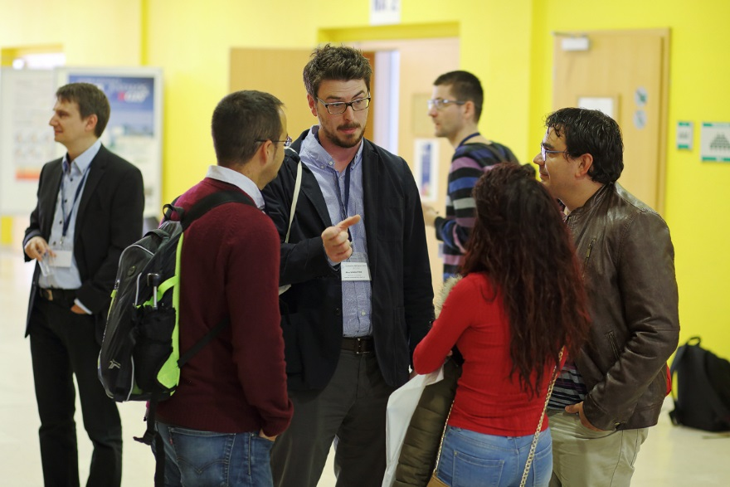
Diskuze v průběhu přestávky

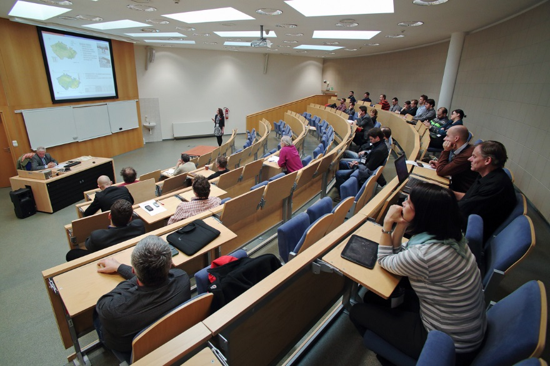
Průběh české konference Geoinformatika pro společnost

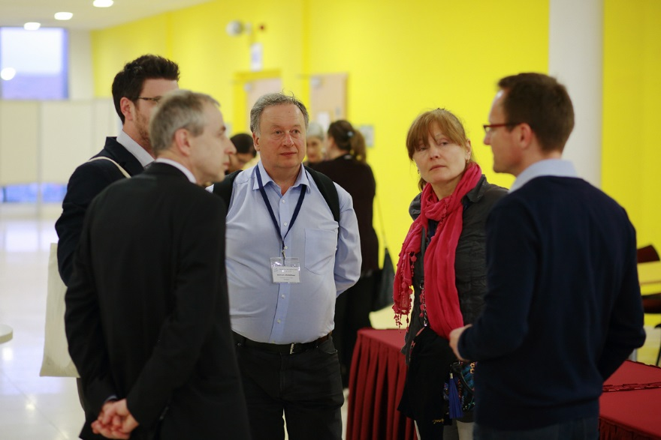
Doc. Horák v diskuzi s klíčovými řečníky

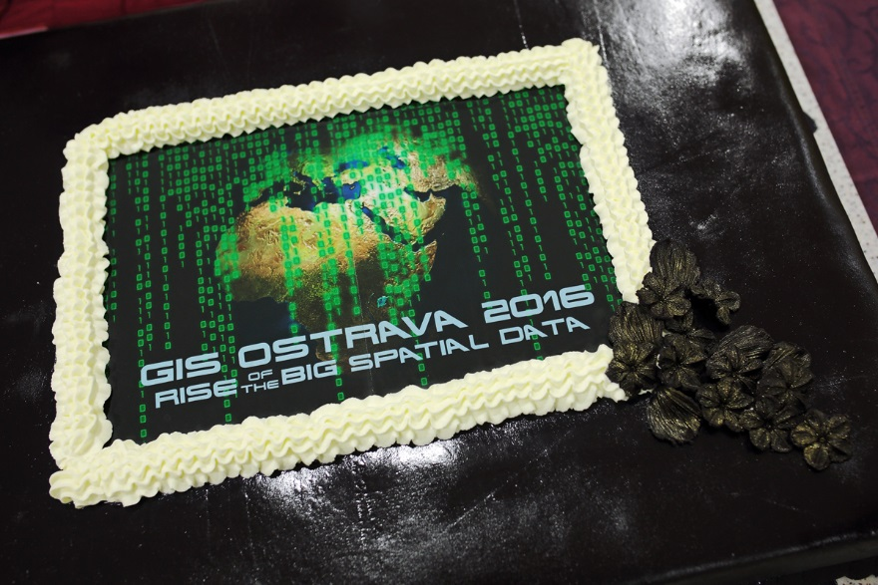
Letošní tematicky zaměřený konferenční dort

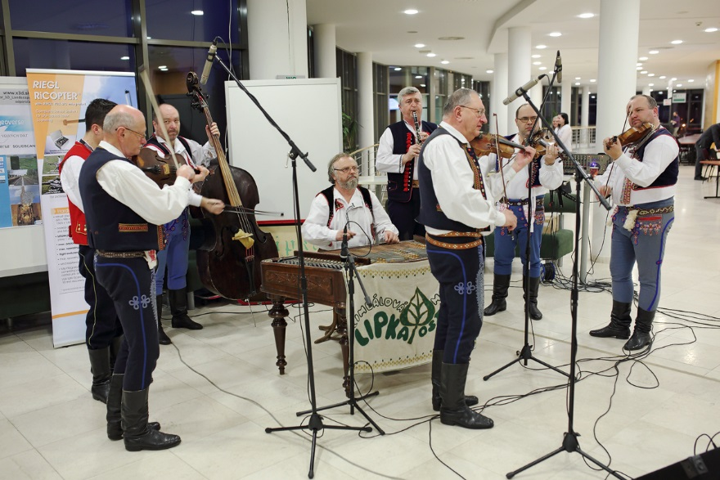
Cimbálová muzika Lipka

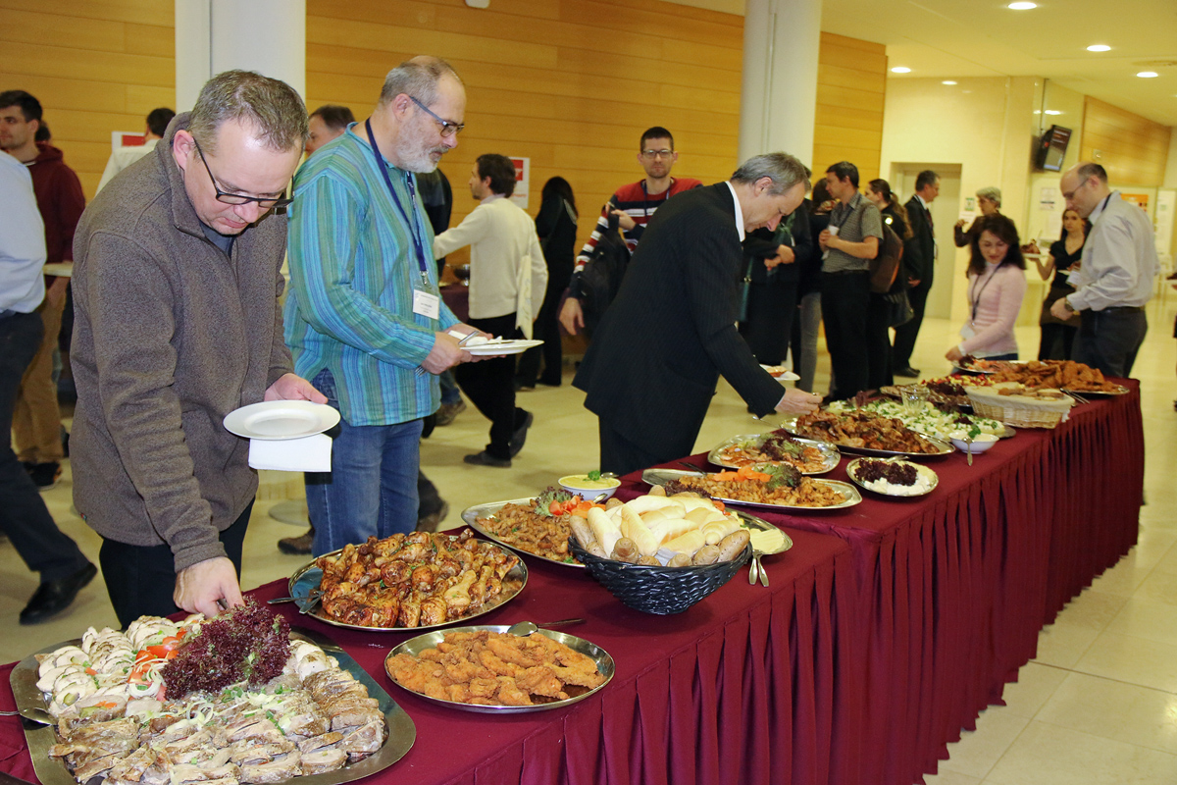
Hlavní společenský večer

